附件1-1

事业单位工作人员奖励审批表

填表时间： 年 月 日
姓 名 |  | 性别 |  | 出 生  年 月 |  |  | 照 片 （近期2寸正面半身免冠彩色照片）
民 族 |  | 籍贯 |  | 出生地
政 治  面 貌 |  |  |  | 参加工  作时间
学 历 |  |  |  | 学 位
身 份
证 号
工作单位及职务职称 |  |  |  |  | 岗位等级  （职员等级）
拟 授
奖 励
奖 惩
情 况
简 历
主 要
事 迹
申 报  机 关  （单位）  意 见 | 盖 章  年 月 日
审 核  机 关  （单位）意 见 | 盖 章  年 月 日
审 批  机 关  （单位）  意 见 | 盖 章  年 月 日
备 注
附件1-2

事业单位工作人员集体奖励审批表

填表时间： 年 月 日
单 位
名 称
负责人  姓 名 |  | 工作人员人数
拟 授
奖 励
曾受何种奖励
主 要
事 迹
主 要
事 迹
申 报  机 关  （单位）  意 见 | 盖 章  年 月 日
审 核  机 关  （单位）意 见 | 盖 章  年 月 日
审 批  机 关  （单位）意 见 | 盖 章  年 月 日
备 注
附件1-3

事业单位奖励证书、奖章、奖牌式样

一、事业单位工作人员、事业单位工作人员集体奖励证书
1. 事业单位工作人员嘉奖证书

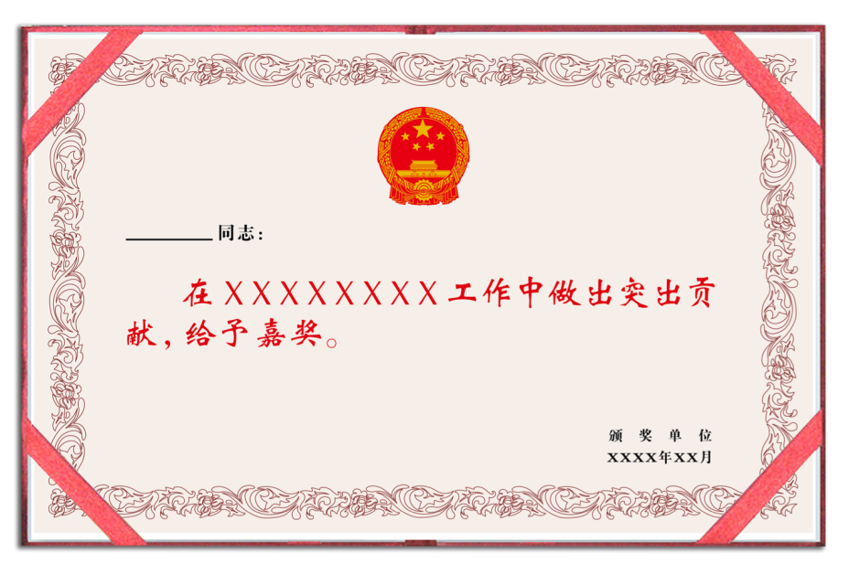
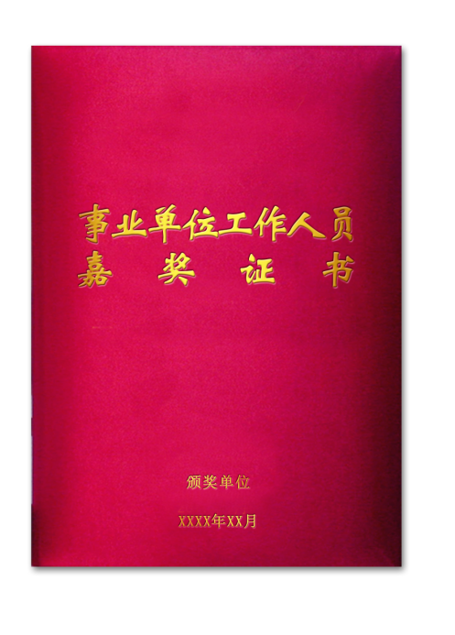

证书规格为245×170mm。封面选用大红色丝绸材料，烫金印制“事业单位工作人员嘉奖证书”字样。内页为浅黄色，花边图案为卷草纹，硬卡纸。其中，左上部分为获奖同志姓名（字体为大标宋简体，23号字），中间部分为受到何种奖励（字体为魏碑，44号字），右下部分为颁奖单位印章和日期（字体为大标宋，18号字）。
2. 事业单位工作人员集体嘉奖证书

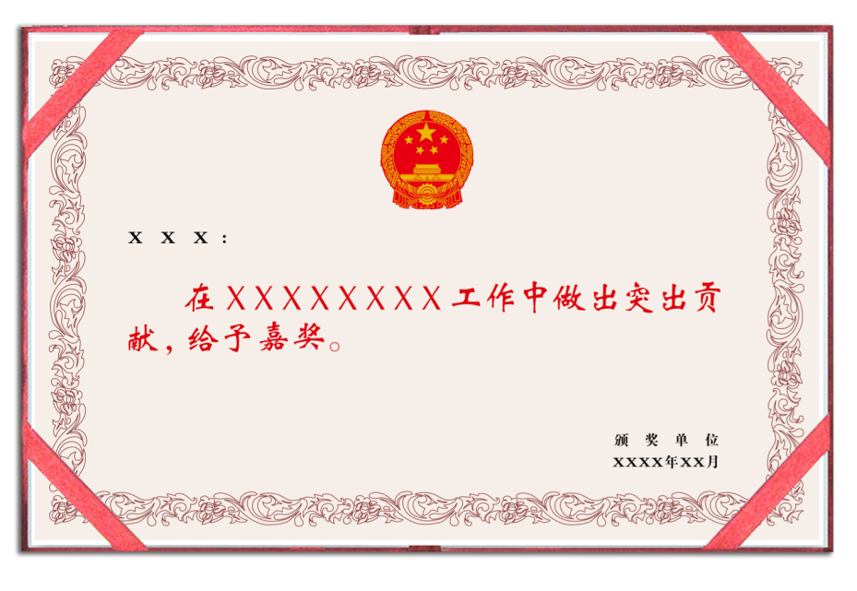
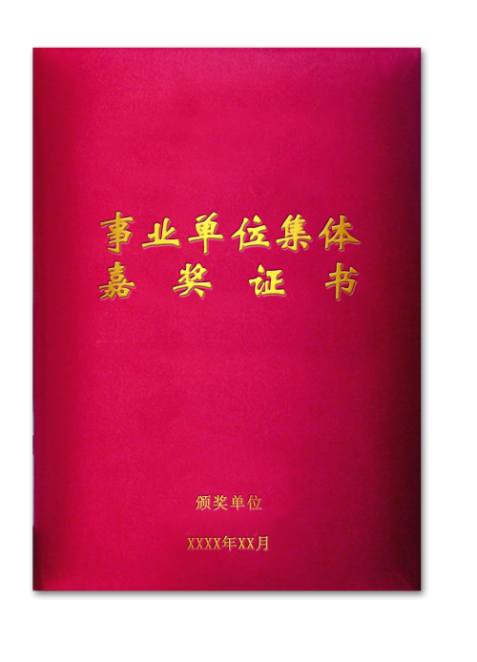

证书规格为245×170mm。封面选用大红色丝绸材料，烫金印制“事业单位集体嘉奖证书”字样。内页为浅黄色，花边图案为卷草纹，硬卡纸。其中，左上部分为获奖集体名称（字体为大标宋简体，23号字），中间部分为受到何种奖励（字体为魏碑，44号字），右下部分为颁奖单位印章和日期（字体为大标宋，18号字）。
3. 事业单位工作人员记功证书

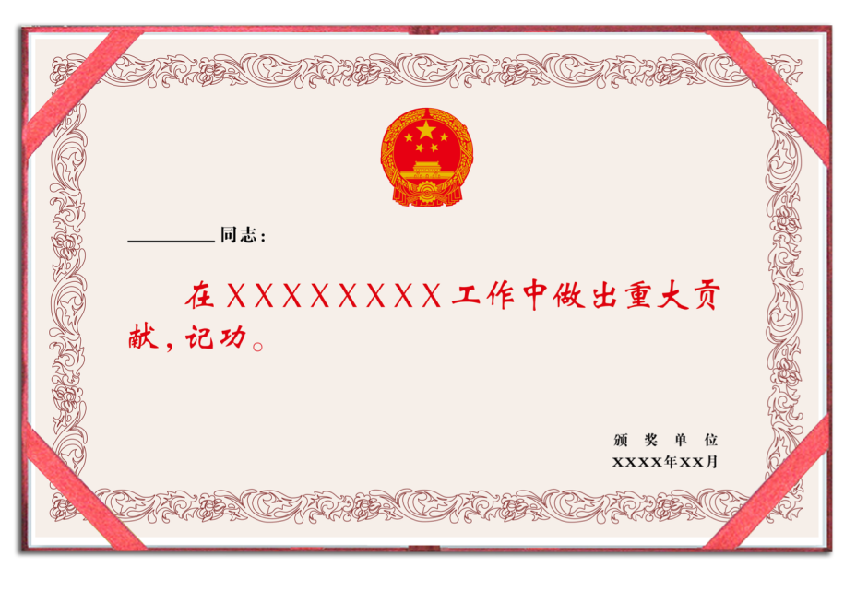
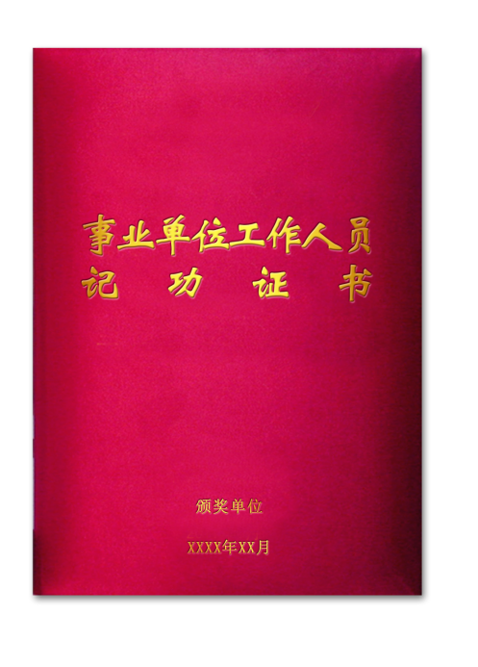

证书规格为245×170mm。封面选用大红色丝绸材料，

烫金印制“事业单位工作人员记功证书”字样。内页为浅黄色，花边图案为卷草纹，硬卡纸。其中，左上部分为获奖同志姓名（字体为大标宋简体，23号字），中间部分为受到何种奖励（字体为魏碑，44号字），右下部分为颁奖单位印章和日期（字体为大标宋，18号字）。
4. 事业单位工作人员集体记功证书
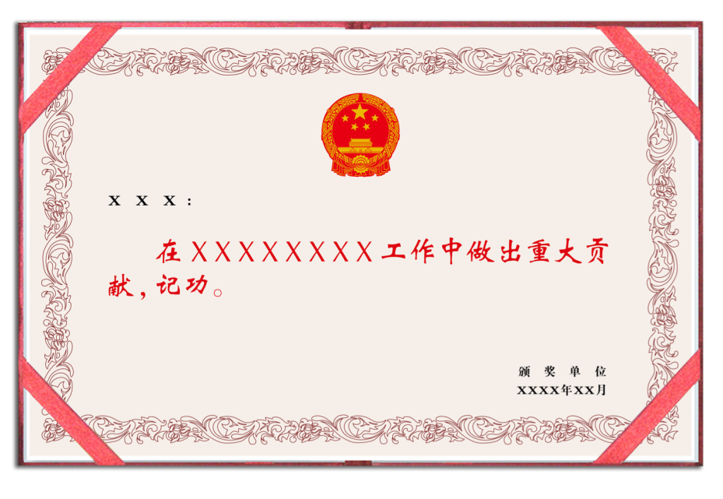
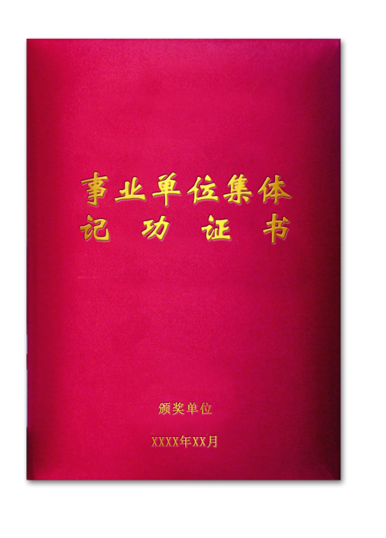

证书规格为245×170mm。封面选用大红色丝绸材料，烫金印制“事业单位集体记功证书”字样。内页为浅黄色，花边图案为卷草纹，硬卡纸。其中，左上部分为获奖集体名称（字体为大标宋简体，23号字），中间部分为受到何种奖励（字体为魏碑，44号字），右下部分为颁奖单位印章和日期（字体为大标宋，18号字）。
5. 事业单位工作人员记大功证书

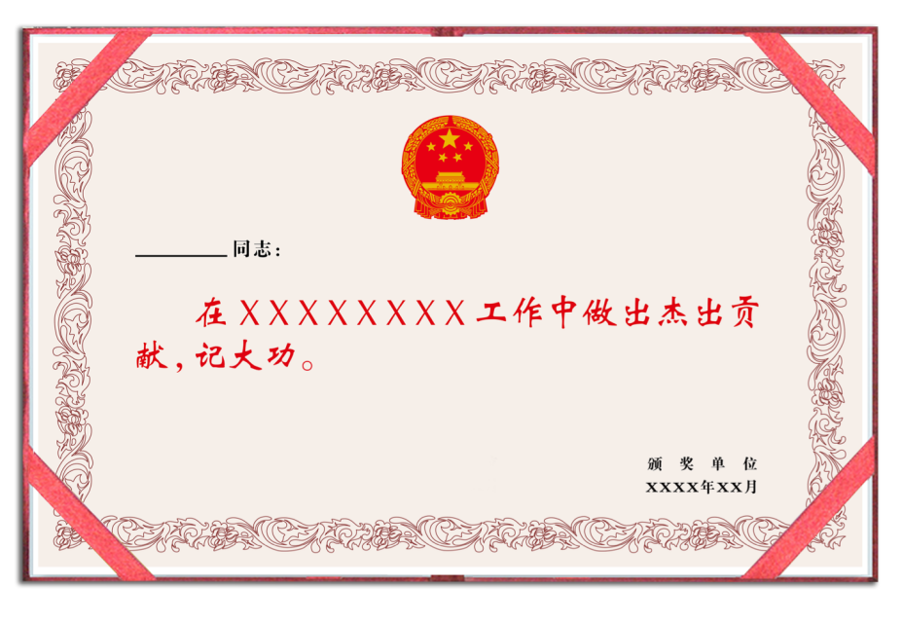
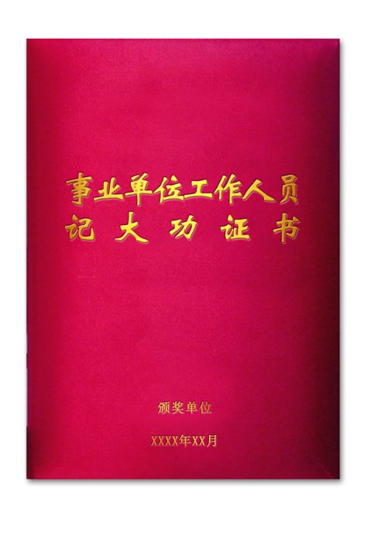

证书规格为245×170mm。封面选用大红色丝绸材料，

烫金印制“事业单位工作人员记大功证书”字样。内页为浅黄色，花边图案为卷草纹，硬卡纸。其中，左上部分为获奖同志姓名（字体为大标宋简体，23号字），中间部分为受到何种奖励（字体为魏碑，44号字），右下部分为颁奖单位印章和日期（字体为大标宋，18号字）。
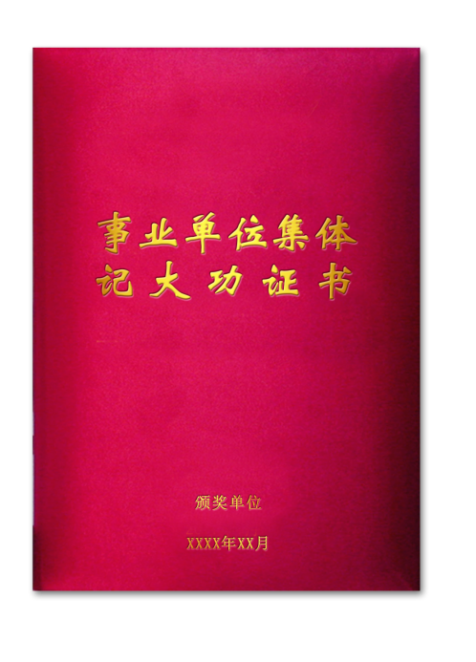
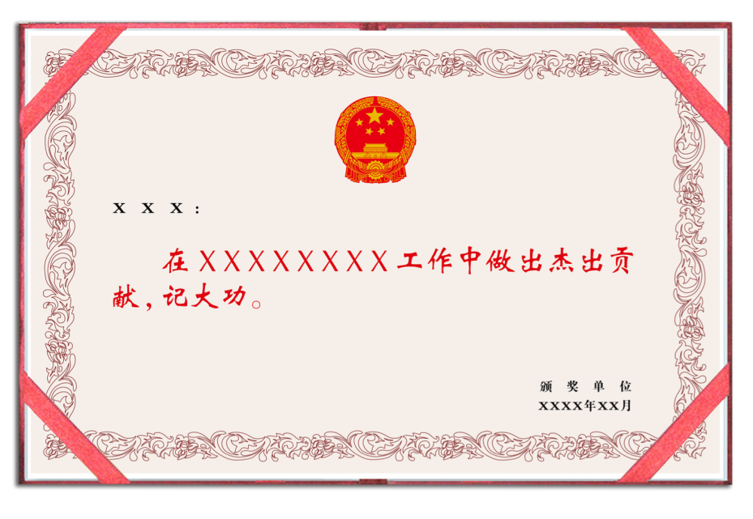
6. 事业单位工作人员集体记大功证书

证书规格为245×170mm。封面选用大红色丝绸材料，

烫金印制“事业单位集体记大功证书”字样。内页为浅黄色，花边图案为卷草纹，硬卡纸。其中，左上部分为获奖集体名称（字体为大标宋简体，23号字），中间部分为受到何种奖励（字体为魏碑，44号字），右下部分为颁奖单位印章和日期（字体为大标宋，18号字）。
二、事业单位工作人员奖章
1. 事业单位工作人员记功奖章

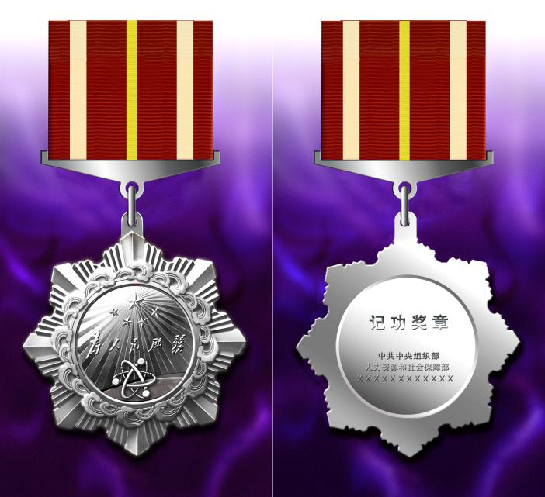

该套奖章分为铜质奖章和绶带两部分，整体规格为100×45mm，铜质奖章部分规格为φ45mm。
奖章由黄铜压制成型，采用镀银工艺，全部为银色。奖章中心部位由上中下三部分组成。其中，上部为五星图案，中间部分是由毛泽东同志亲笔题写的“为人民服务”字样，奖章中心的下半部分图案为原子，奖章核心部分周围为波浪型水纹。
2. 事业单位工作人员记大功奖章

该套奖章分为铜质奖章和绶带两部分，整体规格为100×45mm，铜质奖章部分规格为φ45mm。
奖章由黄铜压制成型，采用镀金工艺，全部为金色。奖章中心部位由上中下三部分组成。其中，上部为五星图案，中间部分是由毛泽东同志亲笔题写的“为人民服务”字样，奖章中心的下半部分图案为翻开的书页，奖章核心部分周围为波浪型水纹。
三、事业单位工作人员集体奖牌
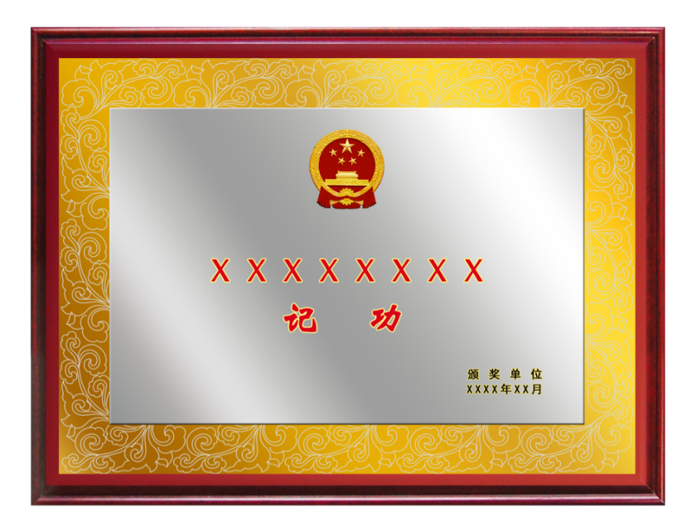
1. 事业单位工作人员集体记功奖牌

规格: 540×380mm。
材质：钛金板+实木颗粒板。
说明：奖牌正中上方为一枚金属材质国徽，中间部分分别为获奖集体名称（字体为魏碑，78号字）、受到何种奖励（字体为魏碑，95号字），右下部分为颁奖单位名称和颁奖日期（字体为黑体，30号字）。
2. 事业单位工作人员集体记大功奖牌
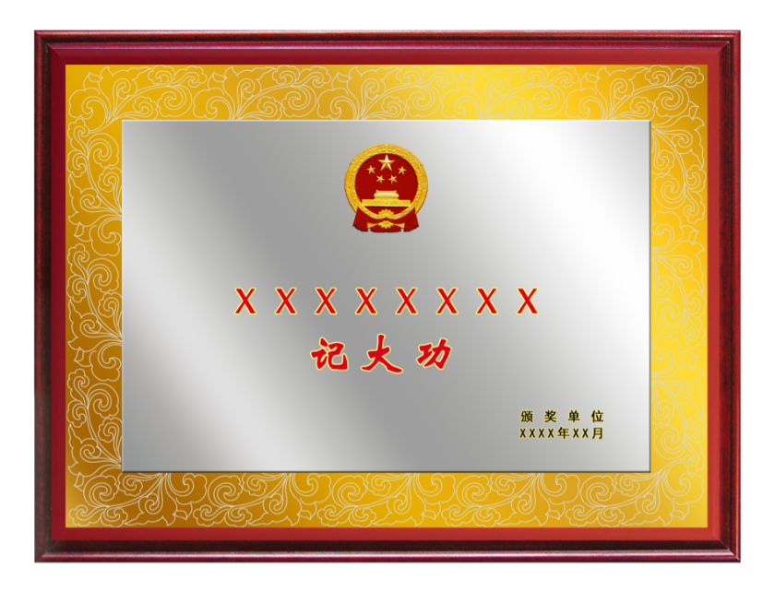

规格: 540×380mm。
材质：钛金板+实木颗粒板。
说明：奖牌正中上方为一枚金属材质国徽，中间部分分别为获奖集体名称（字体为魏碑，78号字）、受到何种奖励（字体为魏碑，95号字），右下部分为颁奖单位名称和颁奖日期（字体为黑体，30号字）。

